Министерство образования и науки Российской Федерации
Севастопольский государственный университет

Отчет
по лабораторной работе №6
«Исследование способов профилирования программного обеспечения»

Выполнил:
ст. гр. ПИ/б-18-1-о
Шведенко А.С.
Проверил:
Петраков В.А.

Севастополь
2020

ЦЕЛЬ РАБОТЫ

Исследовать критические по времени выполнения участки программного кода и возможности их устранения. Приобрести практические навыки анализа программ с помощью профайлера NProfiler.

ПОСТАНОВКА ЗАДАЧИ

2.1 Разработать программу на основе библиотеки классов, реализованной и протестированной в предыдущей работе. Программа должна как можно более полно использовать функциональность класса. При необходимости для наглядности профилирования в методы класса следует искусственно внести задержку выполнения.
2.2 Выполнить профилирование разработанной программы, выявить
функции, на выполнение которых тратится наибольшее время.
2.3 Модифицировать программу с целью оптимизации времени
выполнения.
2.4 Выполнить повторное профилирование программы, сравнить новые
результаты и полученные ранее, сделать выводы.

ХОД РАБОТЫ

Разработаем программу на языке c#. Внесём искусственную задержку на 31й строчке.
using System;

namespace TPO_LR6
{
public class Word
{
public string MaxWord(string input)
{
string[] str = input.Trim().Split(new char[] { ' ', ',', '.', ':', '!', '?', ';' }, StringSplitOptions.RemoveEmptyEntries);
int maxlen = 0, index = 0;

if (input == "") return "ERROR 404";

for (int i = 0; i < str.Length; i++)
{
if (str[i].Length > maxlen)
{
maxlen = str[i].Length;
index = i;
}
}

return str[index];
}
}

class Program
{
static void Main(string[] args)
{
for (int i = 0; i < 10000; i++)
{
Word word = new Word();
string resWord = word.MaxWord("Российская социал-демократическая рабочая партия (РСДРП) — основана в Российской империи 1 марта 1898 года на съезде в Минске");

Console.WriteLine(resWord);
}
}
}
}

Выполним профилирование программы. В ходе выполнения было выяснено, что узким местом программы является цикл, описанный на 31й строчке.
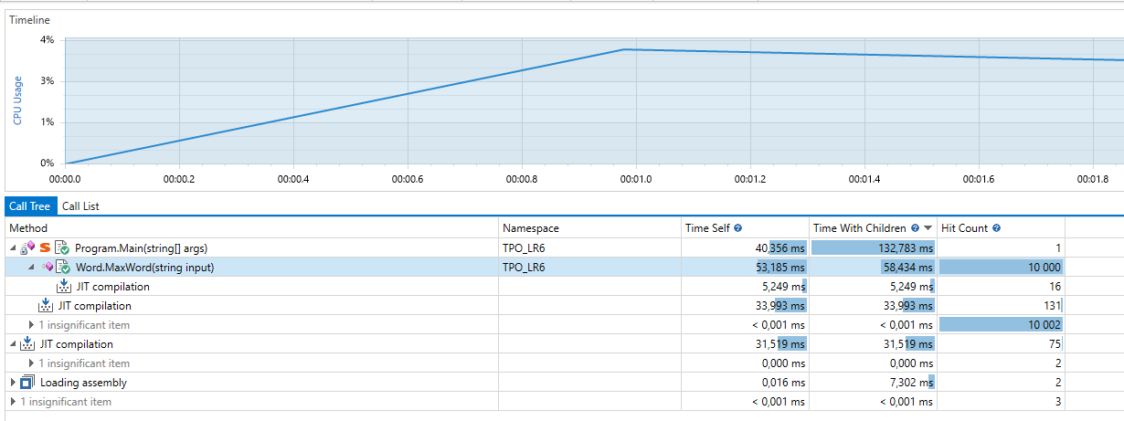
Рисунок 6.1 – Профилирование программы

Модифицируем программу с целью оптимизации.
using System;
namespace TPO_LR6
{
public class Word
{
public string MaxWord(string input)
{
string[] str = input.Trim().Split(new char[] { ' ', ',', '.', ':', '!', '?', ';' }, StringSplitOptions.RemoveEmptyEntries);
int maxlen = 0, index = 0;
if (input == "") return "ERROR 404";
for (int i = 0; i < str.Length; i++)
{
if (str[i].Length > maxlen)
{
maxlen = str[i].Length;
index = i;
}
}
return str[index];
}
}
class Program
{
static void Main(string[] args)
{
Word word = new Word();
string resWord = word.MaxWord("Российская социал-демократическая рабочая партия (РСДРП) — основана в Российской империи 1 марта 1898 года на съезде в Минске");

Console.WriteLine(resWord);
}
}}

Ещё раз протестируем программу. В ходе повторного профилирования узкое место было устранено.

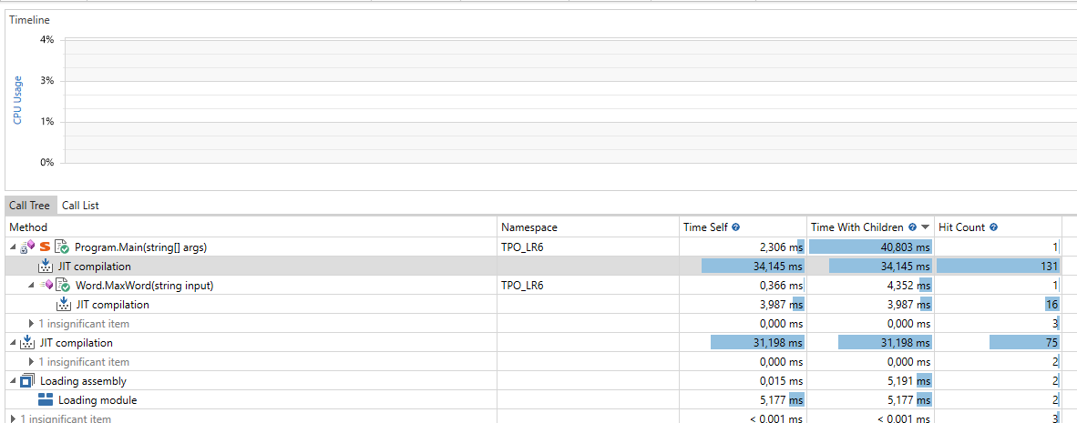
Рисунок 6.2 – Результаты повторного профилирования

ВЫВОДЫ

В ходе данной лабораторной работы были изучены подходы профилированию программного обеспечения. В результате проведения профилирования было выявлено и устранено узкое место в программе. Кроме этого были приобретены практические навыки анализа программ с помощью профайлера NProfiler.

